รายงานการประชุม

ระบบบริหารจัดการและติดตามสำนวนคดีการทุจริตและประพฤติมิชอบในภาครัฐ
(Electronic Case Management Intelligence System)
วันพฤหัสบดีที่ 5 มิถุนายน พ.ศ. 2569 เวลา 09:00 น. ถึง 12:30 น.
ณ อาคาร SWP ชั้น 2 Space 1

ผู้เข้าร่วมประชุม
สำนักงานคณะกรรมการป้องกันและปราบปรามการทุจริตในภาครัฐ (ป.ป.ท.)
- นายเลอสันต์ หมู่หมื่นศรี
- นายโสภณ ธีระวงศ์ภิญโญ นักสืบสวนสอบสวนชํานาญการ
- นายจักรกฤษณ์ ประจันพล นักสืบสวนสอบสวนชํานาญการพิเศษ
- นายมรุต อาภาอดุล นักวิชาการคอมพิวเตอร์ชํานาญการพิเศษ
บริษัท สมาร์ทเทอร์แวร์ จำกัด
- นายสิทธิศักดิ พิมพ์ทองภูม นักวิเคราะห์ระบบ
- นางสาวณีรนุช พัฒนอําพันทอง นักวิเคราะห์ระบบ
- นายอัครเดช สมมะโนหมาย นักวิเคราะห์ระบบ
- นายภูริพัฒน์ เหมกุล นักพัฒนาโปรแกรม
- นายศักย์ขจร โกะ นักพัฒนาโปรแกรม
- นางสาวภัทรลดา สุขเสนา นักพัฒนาโปรแกรม

เริ่มประชุม เวลา 09:30 น.

ระเบียบวาระที่ 1 เรื่อง BPMN กิจกรรมที่ 6 (AS-IS)
ทางคณะกรรมการ ป.ป.ท. แจ้งให้ปรับตามรายละเอียด ดังนี้
  - เพิ่มเติมบทบาทใน Flow
- ให้แทรกบทบาทของผู้บังคับบัญชาขั้นต้นระหว่างเจ้าพนักงานและผู้อำนวยการ โดยบทบาทนี้
จะมีหน้าที่พิจารณาและเสนอความเห็น
- ให้แทรกบทบาทของ กอท. ระหว่างเลขาธิการ ป.ป.ท. และคณะกรรมการ ป.ท.ท.
  - การยื่นคำขอและการรับเรื่อง
พยานสามารถยื่นเรื่องขอความคุ้มครองได้ทันที ที่ศูนย์รับเรื่องได้ทำการรับคดีและออกเลขคดีแล้ว โดยไม่จำเป็นต้องรอให้ผ่านการไต่สวนเบื้องต้น เจ้าหน้าที่เจ้าของสำนวนจะนำข้อมูลเข้าสู่ระบบ
สร้างคำขอ ดึงข้อมูลเลขคดี อัปโหลดเอกสารที่เกี่ยวข้อง และส่งเสนอตามลำดับชั้นบังคับบัญชา
  - การพิจารณาอนุมัติ (แบ่งเป็น 2 กรณี)
- กรณีทั่วไป เจ้าหน้าที่จะเสนอเรื่องผ่านผู้อำนวยการ (ผอ.) และส่งต่อไปยังเลขาธิการ ป.ป.ท. หรือผู้ที่ได้รับมอบหมายเป็นผู้อนุมัติ โดยระบบต้องเพิ่มขั้นตอนให้เรื่องวิ่งผ่านผู้บังคับบัญชาขั้นต้นก่อนเสนอผู้อำนวยการ
- กรณีเร่งด่วน ผู้อำนวยการสำนัก/เขต สามารถอนุมัติให้คุ้มครองชั่วคราวได้ทันที (ควรปรับคำในระบบจาก "มีคำสั่ง" เป็น "ผอ. อนุมัติ" เพื่อป้องกันการสับสนกับวิธีการคุ้มครองรูปแบบที่ 1) จากนั้นจึงรายงานให้เลขาธิการพิจารณาในภายหลัง ระบบควรเพิ่มเส้นทางให้เลขาธิการสามารถส่งเรื่องกลับไปให้ กอท. เพื่อตรวจสอบข้อเท็จจริงและเสนอความเห็นขึ้นมาใหม่ได้
  - การดำเนินการคุ้มครอง
หากได้รับการอนุมัติให้คุ้มครอง จะมีการดำเนินการตาม 4 วิธีการ หากพิจารณาแล้ว
"ไม่เห็นชอบ/ไม่อนุมัติ" ให้คุ้มครอง เจ้าของสำนวนจะต้องทำหนังสือแจ้งให้พยานผู้ร้องทราบ
  - การส่งต่อกรมคุ้มครองสิทธิฯ
กรณีขอตั้งแต่ต้นเรื่อง หากพยานประสงค์ หรือเจ้าหน้าที่มีความเห็นว่าควรส่งเรื่องให้กรมคุ้มครองสิทธิฯ ตั้งแต่แรก เรื่องจะต้องถูกเสนอเข้าสู่การพิจารณาของ คณะกรรมการ ป.ป.ท. เพื่อให้มีมติส่งเรื่อง
กรณีคุ้มครองมาแล้ว 6 เดือน (180 วัน) หาก ป.ป.ท. ดำเนินการคุ้มครองไปแล้วจนครบ 6 เดือน แต่พยานยังคงมีเหตุอันตรายอยู่ ผู้รับผิดชอบจะต้องทำเรื่องเสนอคณะกรรมการ ป.ป.ท. เพื่อส่งเรื่องต่อไปยังกรมคุ้มครองสิทธิฯ (ตามมาตรา 54)
หากเป็นการส่งเรื่องตามมาตรา 54 ทางกรมคุ้มครองสิทธิฯ มีสิทธิ์ที่จะพิจารณา "รับ หรือ ไม่รับ" คุ้มครองต่อก็ได้ ถือเป็นสิทธิขาดของหน่วยงานปลายทาง
  - การยกเลิกคุ้มครอง
สามารถทำได้หากเหตุอันตรายลดลง/ยุติลงแล้ว หรือ ในกรณีที่ พยานทำผิดเงื่อนไข
(เช่น แอบหนีออกจากสถานที่คุ้มครองที่ตกลงกันไว้)
เจ้าหน้าที่ผู้คุ้มครองจะเป็นผู้บันทึกเหตุผลที่ต้องการยกเลิก เสนอผ่าน ผอ. และส่งให้เลขาธิการเป็นผู้อนุมัติยกเลิกการคุ้มครอง
  - กระบวนการอุทธรณ์
พยานสามารถยื่นอุทธรณ์ได้ใน 2 กรณี คือ
1. ถูกปฏิเสธไม่ให้ความคุ้มครองตั้งแต่แรก
2. ถูกสั่งยกเลิกการคุ้มครองในภายหลัง
คำร้องอุทธรณ์จะต้องถูกส่งผ่านเจ้าของสำนวนหรือเจ้าหน้าที่คุ้มครอง เสนอผ่าน ผอ.
และเลขาธิการ โดยอำนาจในการพิจารณาชี้ขาดคำอุทธรณ์จะเป็นของ คณะกรรมการ ป.ป.ท.
หากคณะกรรมการพิจารณาแล้วเห็นว่า "อุทธรณ์ฟังขึ้น" ก็จะสั่งให้ดำเนินการคุ้มครองต่อไป
แต่ถ้า "ฟังไม่ขึ้น" ก็จะสั่งยุติการคุ้มครองและทำหนังสือแจ้งผู้ร้อง
มติที่ประชุม: ข้อ 1.1 BPMN กิจกรรมที่ 6 (AS-IS) มีการเพิ่มบทบาทของ ผู้บังคับบัญชาขั้นต้น และ กอท. เข้าไป
ข้อ 1.2 เรื่อง Timeline ควรเพิ่มบทบาทผู้ที่รับเรื่องแทนผู้อำนวยการ ตอนที่ผู้อำนวยการไม่สะดวกรับเรื่องแทน
ข้อ 1.3.2 ปรับคำในระบบจาก "มีคำสั่ง" เป็น "ผอ. อนุมัติ
ข้อ 1.7 หลังจากไม่ได้ให้ความคุ้มครองหรือคุ้มครองยุติลง ถ้าพยานยื่นอุทธรณ์ ต้องผ่านเจ้าหน้าที่ให้รับคำร้อง จากนั้นส่งให้ผู้บังคับบัญชาขั้นต้นพิจารณาพร้อมกับเสนอผู้อำนวยการ ผู้อำนวยการพิจารณาคำร้อง จากนั้นให้เลขาธิการ ป.ป.ท. พิจารณาพร้อมกับเสนอคณะกรรมการ ป.ป.ท.

ระเบียบวาระที่ 2 เรื่อง กิจกรรมที่ 9
ทางคณะกรรมการ ป.ป.ท. แจ้งให้ปรับตามรายละเอียด ดังนี้
  - กลุ่มผู้ใช้งาน
- เพิ่ม ธุรการคดี สำนักกองปราบ
- แก้ไข ธุรการคดี กับ กอท. แยกช่องกัน
- ทางกรรมการยังไม่ทราบจำนวนคนที่แน่ชัด
  - USE CASE (AS-IS) หมายจับ
แก้ไขแผนภาพกระบวนงานระบบติดตามสถานะหมายจับ โดยเพิ่ม Process ของ กอท.ขึ้นมา
ในระบบเดิม กอท. จะเป็นผู้พิมพ์และกรอกข้อมูลหมายจับทั้งหมด แต่ในระบบใหม่ (To-Be) เจ้าของสำนวนจะต้องเป็นคนกรอกและอัปโหลดเข้าสู่ระบบเอง ส่วน กอท. จะเปลี่ยนบทบาทไปเป็นผู้ตรวจสอบ คัดกรอง และวิเคราะห์แทน
กระบวนการหลังการจับกุมจะแบ่งเป็น 3 กรณีหลัก คือ
1. ตำรวจจับเอง
2. ตำรวจร่วมกับ ป.ป.ท. จับ
3. ป.ป.ท. จับเอง
ซึ่งเมื่อจับได้แล้วจะต้องเข้าสู่กระบวนการแจ้งอัยการ แจ้งเลขาธิการเพื่อยุติหมาย
และรายงานศาล
ในแผนผังกระบวนงาน ต้องเพิ่มเส้นทางในกรณีที่สำนักเขต (เจ้าของคดี) ร่วมจับกับตำรวจ เมื่อจับได้แล้วต้องทำหนังสือแจ้งมาที่ กอท. เพื่อให้ กอท. เสนอเลขาธิการยุติหมายจับ
เพิ่มขั้นตอนรายงานศาล ในตอนท้ายของกระบวนการจับกุมทุกรูปแบบ (ไม่ว่าใครจะเป็นคนจับ) ต้องเพิ่มขั้นตอนการทำหนังสือรายงานศาลเสมอ
รองรับการเชื่อมต่อกับศาล 2 รูปแบบใน Flow ของระบบ To-Be ต้องเขียนเผื่อไว้ 2 เส้นทาง (Solution) คือ
1. กรณีที่เชื่อมระบบกับศาลสำเร็จ (ไฟล์และข้อมูลเด้งเข้าอัตโนมัติ)
2. กรณีที่ระบบศาลขัดข้องหรือไม่เชื่อมต่อ (เจ้าของเรื่องต้องนำหมายกลับมากรอกเลขและอัปโหลดไฟล์เข้าระบบเองด้วยมือ)
  - BPMN กิจกรรมที่ 9 (TO-BE)
- ระบบฐานข้อมูลและการเชื่อมโยงกับศาล
- ระบบต้องรองรับการบันทึกรายละเอียดของหมายจับ ตำหนิรูปพรรณ และภาพถ่ายของผู้ต้องหา
- แม้ในอนาคตระบบจะเชื่อมโยงกับฐานข้อมูลสำนักงานตำรวจแห่งชาติและระบบ AWIS ของศาลได้ แต่ในทางปฏิบัติเจ้าหน้าที่ยังต้องนำเอกสารไปยื่นที่ศาลตัวจริงอยู่
- ระบบต้องเขียนเผื่อไว้ 2 เส้นทาง (Flow) คือ กรณีเชื่อมต่อระบบศาลสำเร็จ (ข้อมูลเด้งอัตโนมัติ) และ กรณีระบบขัดข้อง (เจ้าของสำนวนต้องนำหมายมากรอกเลขและอัปโหลดไฟล์เข้าสู่ระบบเอง)
- การแก้ไขข้อมูล หากศาลมีการขีดฆ่าแก้ไขรายละเอียดในหมายจับตัวจริง (เช่น แก้ไขอายุความ) ระบบต้องอนุญาตให้เจ้าหน้าที่ ป.ป.ท. เข้ามาแก้ไขข้อมูลให้ตรงกับฉบับจริงได้
- การแจ้งเตือน (Alert) ต้องแจ้งเตือนเจ้าของสำนวนว่าหลังจากกดยื่นคำร้องในระบบแล้ว ต้องเดินทางไปยื่นศาลภายใน 3 วัน

- การค้นหาข้อมูลและการจำกัดสิทธิ์ผู้ใช้งาน
- การค้นหา ไม่อนุญาตให้ผู้ใช้ทั่วไปเปิดดูหมายจับทั้งหมดได้อย่างอิสระ การค้นหาผู้ต้องหาต้องใช้เลขบัตรประจำตัวประชาชน 13 หลักเท่านั้น เพื่อป้องกันปัญหาคนชื่อซ้ำกัน และต้องมีการเก็บ Log การเข้าถึงข้อมูลเสมอ
- การแสดงผล หน้าจอควรแสดงข้อมูลที่จำเป็น ได้แก่ รูปถ่าย, ชื่อ-นามสกุล, เลขบัตรประชาชน, ที่อยู่, เบอร์โทร, และสถานะการมีชีวิต
- การกำหนดสิทธิ์ ต้องแยกสิทธิ์ระหว่างธุรการคดี (มีหน้าที่แค่ส่งต่อ/แจ้งเตือน)
ออกจากเจ้าหน้าที่ กอท. ให้ชัดเจน
- บทบาทของเจ้าหน้าที่ กอท. จะเปลี่ยนจากการเป็นผู้กรอกข้อมูลหมายจับ ไปเป็น
ผู้ตรวจสอบ คัดกรอง และวิเคราะห์ โดยให้เจ้าของสำนวนเป็นผู้กรอกข้อมูลและอัปโหลดไฟล์เข้าระบบเอง
- การจัดการสถานะ (Dashboard) และกระบวนการหลังการจับกุม
- ระบบต้องมี Dashboard สรุปผลภาพรวม แยกตามสำนัก/กอง และแสดงสถานะแบบ Real-time ได้ (เช่น อยู่ระหว่างประสานงาน, ค้างจับ, จับกุมได้แล้ว, ขาดอายุความ, ผู้ต้องหาเสียชีวิต)
- ต้องมีระบบแจ้งเตือนกรณีหมายจับใกล้หมดอายุความ โดยเฉพาะกรณีการหนีคดี
ซึ่งอ้างอิงตามกฎหมายใหม่เดือนเมษายน 2559
- กฎ 180 วัน หากออกหมายจับแล้ว 180 วันยังจับไม่ได้ ระบบต้องแจ้งเตือนให้ส่งเรื่องไปยังทะเบียนบ้านกลาง เพื่อจำกัดสิทธิการทำธุรกรรม
- กระบวนการหลังจับกุม แบ่งเป็น 3 กรณี (ตำรวจจับเอง, ร่วมจับ, ป.ป.ท. จับเอง)
- ต้องเพิ่มขั้นตอนการทำหนังสือรายงานศาล ไว้ในตอนท้ายของกระบวนการจับกุมเสมอทุกกรณี
- ต้องเพิ่ม Flow สำหรับกรณีร่วมจับ (สำนักเขต + ตำรวจ) ซึ่งเมื่อจับได้แล้ว ต้องทำหนังสือแจ้งมาที่ กอท. เพื่อเสนอเลขาธิการยุติหมายจับต่อไป
มติที่ประชุม: ข้อ 2.1 ทางคณะกรรมการยังไม่ทราบจำนวนกลุ่มผู้ใช้แต่ละกลุ่ม จึงขอพักเรื่องนี้ไว้ก่อน และแก้ไขตามรายละเอียดเนื้อหาการประชุม
ข้อ 2.2 แก้ไขและพิจารณาตามรายละเอียดตามเนื้อหาที่กล่าวในเนื้อหาข้างต้น
ข้อ 2.3 แก้ไขและพิจารณาตามรายละเอียดตามเนื้อหาที่กล่าวในเนื้อหาข้างต้น
ปิดประชุม เวลา 12:30 น.

ผู้บันทึกการประชุม
นางสาวภัทรลดา สุขเสนา
ภาพถ่ายการประชุม
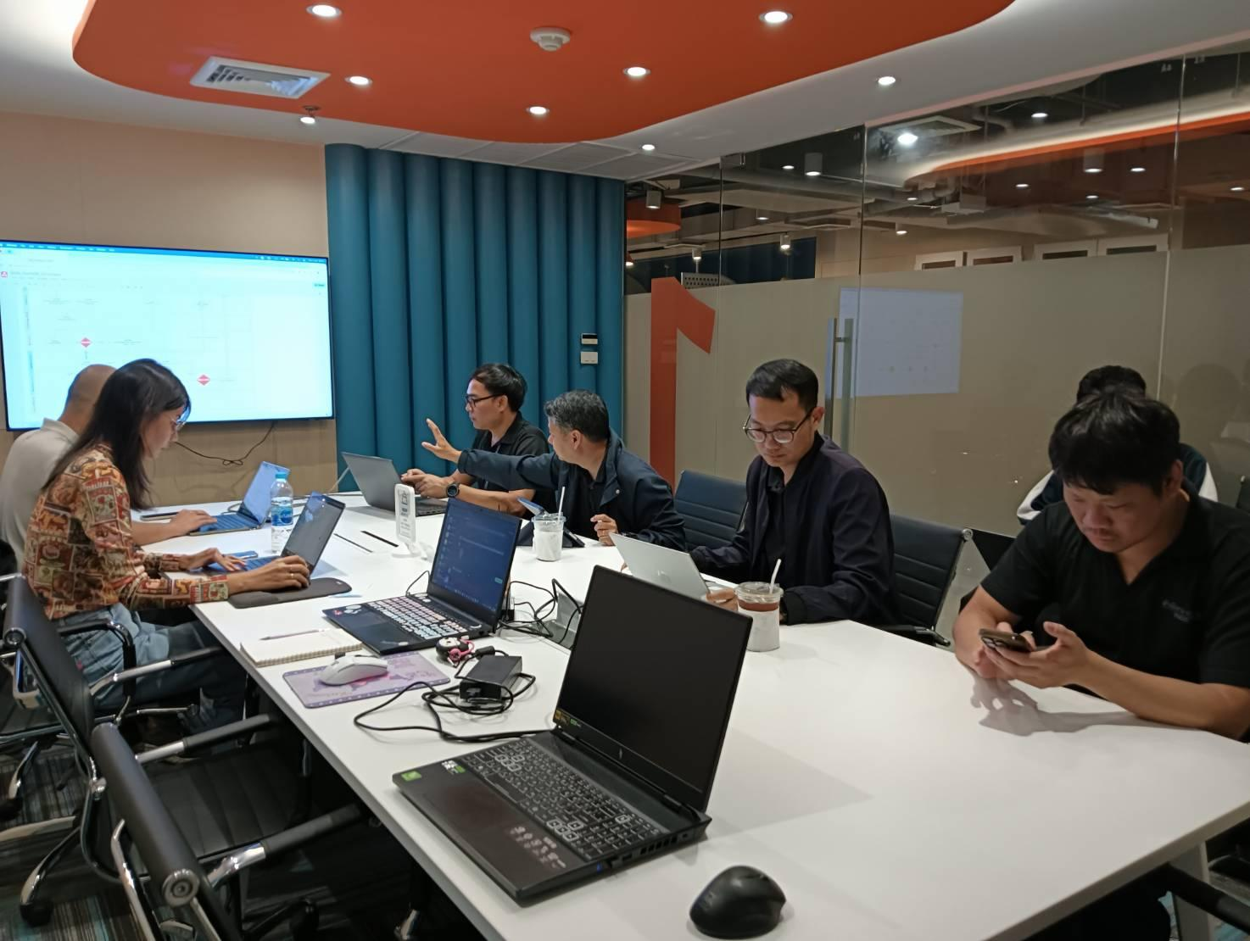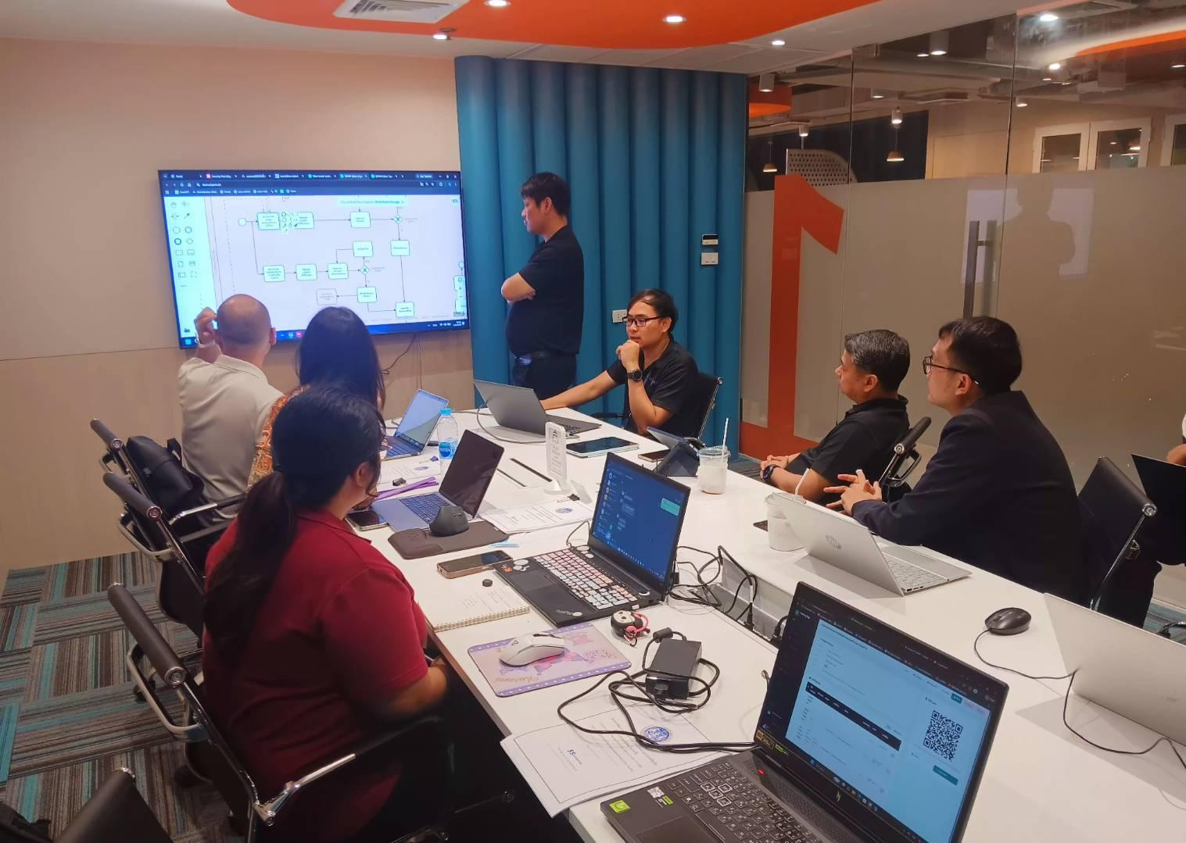
เอกสารแนบ: ใบเซ็นต์ชื่อ
